Medieninformation

Maria Happel und Michael Maertens
Über unsere Verhältnisse

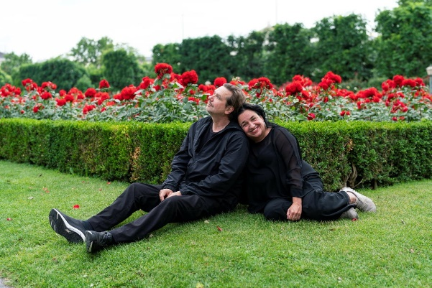
Was schenken zwei Burgschauspieler und Vollblutkomödianten einander, um ihre 30-jährige Freundschaft und Zusammenarbeit zu feiern? Ameisen, Briefmarken und Badewannen zum Beispiel - eingepackt in höchst vergnügliche Texte von Kurt Tucholsky bis Loriot.
Lassen Sie sich überraschen und verzaubern, wenn Maria Happel und Michael Maertens über ihre Verhältnisse lesen und erzählen
Musik: Miloš Todorovski

Termin: 6.4.2024
Beginn: 19.30 Uhr
Preise: Euro 42,-/37,-/32,-/27,-

Kartenvorverkauf: 1040 Wien, Argentinierstraße 37
von Montag bis Samstag von 13.00 bis 18.00 Uhr
Karten Hotline: 01/501 65/13306
www.akzent.at
Pressefotos in 300dpi und –texte für Ihre Ankündigung stehen auf unserer Website www.akzent.at in unserem Pressebereich zur Verfügung.

